

نظـــم رعاية حيوانات المزرعة

أولا: نظم رعاية أبقار الحليب

إعداد

الأستاذ الدكتور محمد أبوهيف

قسم الإنتاج الحيواني – كلية علوم الأغذية والزراعة

جامعة الملك سعود

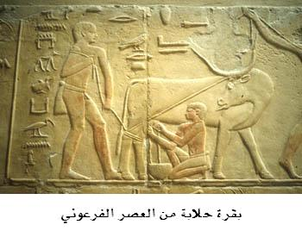 على الرغم من أن الأبقار كانت تربى منذ فترات طويلة إلا أنه خلال القرن السابق قد اعتني بها بطرق علمية أدت الى تحسين إنتاجها وتطوره بصفة مستمرة فظهرت السلالات المختلفة وانتخب فيها لصفات إما اللحم أو الحليب مم جعلها متخصصة الإنتاج. ويعد إنتاج الحليب في الولايات المتحدة الأمريكية مثال لتطور صناعة إنتاج الحليب في بلد متقدم نتيجة لاستخدام التقنيات العلمية الحديثة في رعايتها، فبدراسة عدد الأبقار الحلابة وكمية الحليب المنتجة ومتوسط إدرار البقرة الواحدة في موسم الحليب خلال فترة ما بعد الحرب العالمية الثانية نجد أن عدد البقر الحلاب انخفض من 26 مليون حيوان عام 1945م الى 16 مليون بقرة حلابة عام 1972م بينما زاد الإنتاج الكلي من الحليب من 55 الى 58 بليون كيلوجرام وأن متوسط إدرار البقرة في موسم الإنتاج قد زاد كذلك من 2000 الى 3700 كيلوجرام خلال هذه الفترة، ثم ارتفع المتوسط بصورة ملحوظة في عام 1983م ليصل إلى 6200 كيلوجرام للبقرة في العام الواحد. وتوضح سجلات وزارة الزراعة الأمريكية أنه خلال الأعوام 1995 – 2004م ارتفع متوسط إنتاج البقرة الهولستين فرزيان في موسم الحلابة بحوالي 16% وان إجمالي إنتاج الحليب ارتفع بحوالي 10% بالرغم من انخفاض العدد الإجمالي للأبقار الحلابة (جدول 1). ومن البديهي أن زيادة معدلات

جدول (1). إنتاج الحليب من أبقار الهولستين فرزيان في الولايات المتحدة الأمريكية.

|  |  |  |
| --- | --- | --- |
| **البيان** | **عام 1995م** | **عام 2004م** |
| **إجمالي عدد مزارع إنتاج الحليب** | 140.000 | 80.000 |
| **إجمالي عدد الأبقار الحلابة** | 9.5مليون | 9 مليون |
| **إجمالي إنتاج الحليب** | 70 بليون لتر | 77 بليون لتر |
| **متوسط إنتاج البقرة / موسم حلابة** | 7500 لتر | 8600 لتر |

إدرار البقرة بهذا الشكل اللافت لم يكن محض للصدفة بل كان لكفاءة تطبيق الاكتشافات العلمية وتطويعها في رفع الإنتاجية, وقد قابل هذه الزيادات ضغوط فسيولوجية وبيئية شديدة على البقرة الحلابة أدت إلى ارتفاع حالات المرض بالتهاب الضرع والعرج وانخفاض الخصوبة. وهذه العوامل كلها أحدثت انخفاضا في العمر الإنتاجي للبقرة حيث استهلكت الأبقار عالية الإنتاج في عمر مبكر وأصبحت ترسل إلى الذبح وعمرها لا يتجاوز الـ 5 أعوام وتكون قد أعطت 3-4 مواسم إنتاجية فقط بالرغم من أن البقرة قد تعمر وحتى عمر 25 عام.

وتنتشر مزارع أبقار الحليب في جميع أرجاء العالم، وكلها تختلف في نظم إدارتها وأهدافها الإنتاجية، ويرجع ذلك الاختلاف إلى تنوع السلالات المنتجة لحليب الأبقار والى تباين الظروف البيئية من مزرعة إلى أخرى والى اختلاف نوعية الأسواق وتنوع ذوق المستهلك واختلاف العادات والتقاليد السائدة في كل منطقة من مناطق العالم. وبالرغم من هذه الاختلافات إلا أنه أمكن تقسيم النظم الإنتاجية العالمية في ثلاث مجاميع وهي كالتالي:

1. 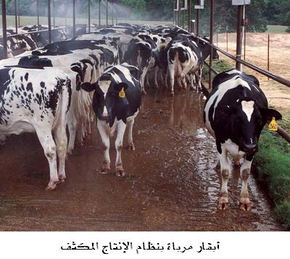نظام الإنتاج المكثف:

ويعتمد هذا النظام على وجود أبقار عالية الإنتاج وبأعداد كبيرة لكل مزرعة، ويتم توفير الغذاء المتزن أمام هذه الأبقار بصورة أعلاف متكاملة سابقة التجهيز. وفي هذا النظام يتم تشغيل أعداد كبيرة من العمالة الفنية والمدربة والتي تهتم بشؤون تغذية وصحة الأبقار وإدارة العمليات التناسلية بصفة يومية. وينتشر هذا النظام الإنتاجي في أمريكا الشمالية ودول أمريكا الجنوبية والمملكة العربية السعودية حيث توضع الأبقار في أحواش وبأعداد كبيرة حسب كمية إنتاجها ومرحلة حلابتها.

1. نظام الإنتاج العائلي:

ويعتمد هذا النظام الإنتاجي على وجود أبقار بأعداد صغيرة داخل المزرعة والتي تدار شؤونها بواسطة أفراد العائلة. وتترك الحيوانات لترعى بصورة حرة أو يتم تسكينها داخل حظائر بها مرابط حيث تعامل كل بقرة بصورة فردية. ويتنوع نظام التغذية في هذا النظام من الرعي الحر أو التغذية على مخلفات المزرعة أو على أعلاف متكاملة سابقة التجهيز. وينتشر هذا النظام الإنتاجي في أغلبية الدول الأوروبية وبعض الولايات الشمالية الشرقية بأمريكا، وكذلك في أغلبية الدول النامية.

1. النظام الرعوي:

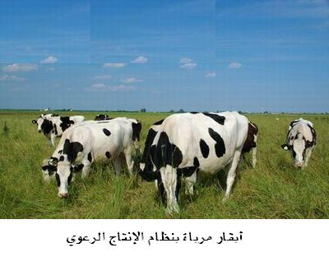ويعتمد نجاح هذا النظام على توفر المراعي العشبية المتسعة حيث تترك فيها الأبقار لتحصل على احتياجاتها الغذائية، وينتشر هذا الأسلوب الإنتاجي في أستراليا ونيوزيلندا وبعض دول أمريكا اللاتينية. وبالرغم من الفروق الواسعة في النمط الإنتاجي والإداري بين كل هذه النظم إلا أنها كلها تهدف في النهاية إلى هدف واحد مشترك وهو تعظيم العائد النقدي لكل وحدة حليب منتجة بالمزرعة.

أدى انعزال جماعات البشر جغرافيا في أماكن متباينة ومنفصلة بعضها عن البعض الى تربية الأقارب من الحيوانات وتثبيت بعض الصفات الشكلية والإنتاجية التي تتميز بها السلالات المعروفة حاليا، ولقد كانت الظروف البيئية السائدة وطبوغرافية الأرض ومدى وفرة الغذاء والمراعي ورغبة القائمين على رعاية هذا البقر من أهم العوامل المحددة لبقاء وانتشار الحيوان أو التخلص منه، والجدول (2) يوضح بعض الصفات الإنتاجية لأشهر السلالات المتخصصة في إنتاج الحليب بالعالم. ويجب التنويه الى أن تلك المتوسطات تزداد سنويا وبصورة ملحوظة، ولقد كان لمراكز التلقيح الصناعي فضل كبير في تطوير ورفع الكفاءة الإنتاجية لقطعان أبقار الحليب المتخصصة في البلدان المتقدمة بانتخابهم لأفضل الثيران ونشر تراكيبها الوراثية عن طريق التلقيح الصناعي بصورة واسعة على المربين.

جدول (2). الصفات الإنتاجية لأهم السلالات المتخصصة في إنتاج الحليب.

|  |  |  |  |  |  |
| --- | --- | --- | --- | --- | --- |
| **الصفــــــــــــــــــــــــــــــــة** | **الفريزيان** | **برون سويس** | **ايرشير** | **جرنسي** | **الجرسي** |
| **كمية الحليب (كجم)1** | 8600 | 6300 | 6000 | 5500 | 5300 |
| **% للدهن** | 3.48 | 4.03 | 3.96 | 5.12 | 5.25 |
| **% للبروتين** | 3.19 | 3.57 | 3.39 | 3.56 | 3.79 |
| **% للمواد الصلبة الكلية** | 12.5 | 13.0 | 12.7 | 14.5 | 15.0 |
| **الوزن الناضج للبقرة (كجم)** | 680 | 650 | 550 | 500 | 450 |
| **الوزن الناضج للثور (كجم)** | 1000 | 900 | 850 | 750 | 680 |
| **وزن العجل عند الميلاد(كجم)** | 41 | 40 | 36 | 34 | 27 |
| **لون الحليب** | أبيض | أبيض | أبيض | مصفر | مصفر |
| **عمر البلوغ الجنسي (شهر)** | 11 | 13 | 13 | 11 | 9 |

1مقدرة على أساس موسم حلابة قياسي طوله 305 يوم لأبقار ناضجة العمر وتحلب مرتان يوميا.

تعد سلالة أبقار الهولستين فرزيان أكثر السلالات انتشارا في العالم حيث تمثل حوالي 90% من إجمالي الأبقار المتخصصة في إنتاج الحليب بدول أوروبا وأمريكا الشمالية وحوالي 60% من الأبقار الحلابة في أستراليا، وفيما يلي وصفا موجزا للخصائص الشكلية والإنتاجية لأهم سلالات الأبقار المتخصصة في إنتاج الحليب بصورة اقتصادية على مستوى دول العالم:

1- أبقار الهولستين فرزيان Holstein-Friesian

نشأت هذه السلالة في هولندا وشمال ألمانيا وتعتبر ثاني أقدم سلالات الأبقار المتخصصة في إنتاج الحليب. يتميز لون الجسم بمناطق لونية محددة من اللونين الأبيض والأسود، وتعتبر من أكبر الأبقار في حجم الجسم وتم تركيز الانتخاب فيها لإنتاج كميات عالية من الحليب وتعتبر حاليا أكثر السلالات انتشارا في العالم نظرا لقدرتها المتميزة للتأقلم على الظروف البيئية المتنوعة بالإضافة إلى إنها أعلى السلالات إنتاجا للحليب. وهناك عرق من هذه السلالة بنفس الخواص الإنتاجية ولكنه ملون باللون الأحمر والأبيض بدلا من اللون التقليدي الأسود والأبيض وينتشر في القارة الأوروبية ولكنه عرق غير مرغوب فيه بأمريكا.

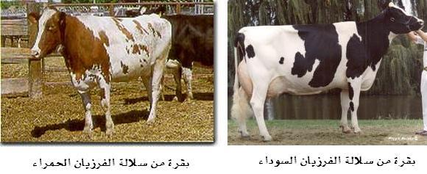

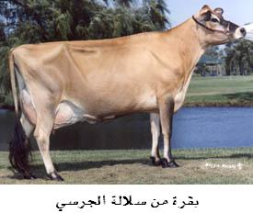2- أبقار الجرسي Jersey

نشأت هذه السلالة في إحدى الجزر البريطانية، ويتدرج لون الجسم من اللون الكريمي إلى اللون البني المحمر في أغلب الأحوال وأحيانا قد يتلون الجسم باللون الرمادي. وتعتبر هذه السلالة من أصغر الأبقار في الحجم، وتتميز الرأس بوجود تقعر واضح في الجبهة ولون المخطم فيها أسود،وهي حيوانات تتحمل الظروف القاسية والأجواء الدافئة مقارنة بأغلبية السلالات الأخرى ويحتوى حليبها على أعلى نسبة دهون من بين جميع الأبقار.

3- أبقار البرون سويس Brown Swiss

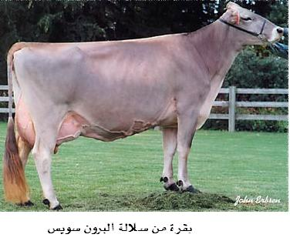نشأت هذه الأبقار في مناطق جبال الألب السويسرية وتعتبر من أقدم السلالات المتخصصة في إنتاج الحليب وتأتي في كمية الإنتاج مباشرة بعد أبقار سلالة الهولستين فرزيان، وتعتبر هذه الأبقار من الحيوانات المتأقلمة على الظروف شديدة البرودة والقسوة. وأكثر ما يميز هذه السلالة صفة العمر الإنتاجي الطويل والمقدرة على المثابرة في إنتاج الحليب، ويتلون جسم الحيوان باللون البني بينما لون الأنف واللسان ونهاية الذيل تتلون باللون الأسود.

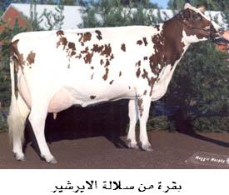4- أبقار الأيرشير Ayrshire

وهي من السلالات التي نشأت في اسكتلندا، ولون الجسم يتباين من الأحمر إلى البني أو خليط منهما مع مناطق بيضاء وبمساحات مختلفة. وهذا الحيوان جيد في رعي المناطق الجبلية ويتميز بتناسق جسماني وشكل للضرع ممتاز، وبالإضافة إلى ذلك فإن دهن الجسم يتميز باللون الأبيض وهي صفة مرغوبة عند تسويق ذبائح العجول على عكس باقي سلالات الأبقار التي يكون فيها لون الدهن مصفرا.

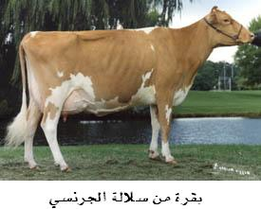5- أبقار الجر نسي Guernsey

نشأت هذه السلالة في إحدى الجزر البريطانية، ويتميز لون الجسم بدرجات متباينة من اللون البني مع وجود بقع بمساحات مختلفة من اللون الأبيض، ويوجد في الجلد صبغات باللون الأصفر الذهبي والتي تعطيه شكلا مميزا. وتعتبر هذه السلالة من الأبقار متوسطة الحجم والتي تنتج حليبا غني بنسبة الدهن والكاروتين.

**اختيار السلالة المناسبة لتكوين القطيع:**

قبل أن يبدأ المربي في تحديد سلالة أبقار الحليب التي سوف يرعاها بمزرعته عليه أن يتدارس عددا من العوامل الإنتاجية ويفاضل بينها واضعا في ذهنه العوامل التالية:

1- مدى انتشار السلالة. لوحظ أنه كلما كانت السلالة أكثر انتشارا في المنطقة المزمع تأسيس المزرعة فيها كلما كان ذلك أفضل إذ أن ذلك يدل على تأقلم السلالة على الظروف البيئية لتلك المنطقة إلا أن هذا ليس معناه أن السلالات الأخرى غير متأقلمة. وهذا فضلا عن توفر ثيران التلقيح بين المزارع المتجاورة إذا لم يكن نظام التلقيح الصناعي منتشرا في هذه المنطقة.

2- القدرة على تحمل ظروف الجو. الطقس السائد في المنطقة من العوامل المحددة للسلالة ففي المناطق الحارة وشبه الحارة يجود الجرسي لقدرته على تحمل درجات حرارة أكثر من السلالات الأخرى إلا أن هذا العامل كثيرا ما يمكن تخفيف حدته بإتباع التقنيات الحديثة في الرعاية والتغذية وتعديل مساكن وأحواش الأبقار مم جعل من سلالة الهولستين فريزيان من أكثر السلالات انتشارا في العالم. وبصورة عامة فان السلالات الأصغر في الحجم أكثر قدرة على تحمل الجو الحار طبيعيا عن السلالات الكبيرة الحجم.

3- وفرة المراعي. وفرة المراعي تعد من أحد العوامل الهامة المحددة لانتشار السلالات في أية منطقة، فالسلالات كبيرة الحجم تحتاج لغذاء أكثر لسد حاجاتها من الغذاء الحافظ ولذلك فإنها تجود إنتاجيا حيث يتوفر المرعى نظرا لرخص تكاليفه أما إذا كان الغذاء شحيحا ومرتفع التكاليف فان العائد من الأبقار الكبيرة الحجم يقل كلما زاد حجم الحيوان لزيادة تكاليف غذائه الحافظ. وتعرف الاحتياجات الغذائية الحافظة على إنها كمية الغذاء اللازمة لحفظ حياة الحيوان فقط دون زيادة أو نقص في وزنه ولا يدخل في اعتبارها الاحتياجات الغذائية اللازمة لإنتاج الحليب، ويتم حساب الاحتياجات الحافظة كنسبة مئوية من وزن جسم الحيوان فكلما زاد وزن جسم البقرة زادت كمية الغذاء الحافظة المستهلكة.

4- قابلية السلالة للتسمين وإنتاج اللحم. تستبعد مزارع إنتاج الحليب سنويا عددا من الأبقار لقلة إنتاجها أو لظهور مشاكل أخرى بها، وبالإضافة الى ذلك فهناك أعدادا من العجول الذكور التي تولد وتزيد عن حاجة المزرعة ويتم تسمينها لإنتاج لحوم البتلو. ويتوقف سعر بيع هذه الحيوانات المستبعدة على مدى قابليتها للتسمين وجودة لحومها كما يتوقف سعر بيع عجول التسمين على وزن ميلادها وسرعة نموها وجودة لحومها المسمنة. وكلما كانت السلالة كبيرة الحجم كلما كانت أصلح للتسمين وعجولها أكثر سرعة للنمو، وتعتبر سلالة الفريزيان من أكثر السلالات صلاحية للتسمين تحت هذه الظروف.

**تغذية الأبقار الحلابةDairy Cattle Feeding**

تغذية البقرة الحلابة من أهم العمليات التي يجب مراعاتها حيث أن التغذية الجيدة تؤثر إيجابا على كفاءة التناسل وولادة عجول وعجلات سليمة والصحة العامة للبقرة وقدرتها على مقاومة الأمراض السارية وأمراض سوء التغذية، وخلال الأعوام القليلة الماضية حدث تطور مذهل في إنتاج الحليب نظرا للتطور الكبير في طرق التحسين الوراثي وتطبيقاته، وواكب هذه الطفرة زيادة الاهتمام بتغذية البقرة لأن هناك علاقة وثيقة بين زيادة كمية الحليب المنتج من البقرة وبين زيادة كمية ونوعية الغذاء المتزن المأكول، وقد يستخدم المربين أحيانا بعض المركبات الهرمونية لتنشيط إفراز كميات أعلى من الحليب بطرق غير أخلاقية يعترض عليها الكثير من الهيئات والمؤسسات العلمية والمدنية حفاظا على صحة الإنسان. والمقصود بنوعية الغذاء المتزن هو احتوائه على جميع العناصر الغذائية الضرورية للبقرة كالطاقة والبروتين والمعادن والفيتامينات وبالكمية الملائمة التي تتناسب مع حالة البقرة الإنتاجية. وتتوقف كمية الغذاء المتزن على وزن الجسم والمرحلة الإنتاجية وعلى كمية إنتاجها للحليب، وبصورة عامة تزداد كمية الغذاء تدريجيا بعد ولادة البقرة لتصل إلى أقصى كمية بعد مرور من 6-12 أسبوع من الولادة عندما تصل الى قمة إنتاجها. وقد أوضحت الدراسات أن التغذية بكميات أقل من المعدل الطبيعي أو بغذاء غير متزن تزيد من احتمالات ظهور أعراض الأمراض الغذائية وانخفاض وزن البقرة والتي تؤثر سلبا على إنتاج الحليب. وتعتبر الأبقار من الحيوانات المجترة والتي لها معدة مركبة تتكون من أربع حجرات هي الكرش Rumen والذي يعتبر أكبر تلك الحجرات ويليها الشبكية Reticulum فالورقية Omasum ثم الأنفحة Abomasum والتي تماثل المعدة الحقيقية الموجودة في الحيوانات غير المجترة. ويصل حجم المعدة المجترة في البقرة إلى ما يعادل 150-200 لتر من السوائل التي تحتوي على بلايين الكائنات الميكروبية الدقيقة والتي تعمل على تحلل وتخمر الغذاء وخاصة الألياف السليولوزية وتحولها إلى مركبات عضوية بسيطة تستفيد منها البقرة. ويتكون غذاء الحيوان المجتر من مكونين أساسيين، والمكون الأول هو الأعلاف المالئة Roughage والتي تسمى أحيانا بالأعلاف الخشنة وتعادل ما يساوي 40-60% من إجمالي الغذاء المأكول، ويقصد بالعلف المالئ هنا الغذاء المحتوى على نسبة عالية من الألياف السليولوزية مثل

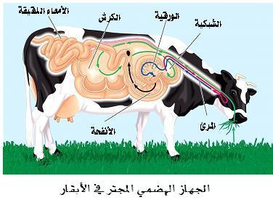

الدريس والتبن والأعشاب النباتية والرعوية وسيقان النباتات وكلها تعتبر مصدر جيد للطاقة في غذاء الحيوان، بينما المكون الغذائي الآخر لغذاء البقرة هو الأغذية المركزة Concentrates والتي يقصد بها الأغذية الحيوانية الغنية بالعناصر الغذائية مثل الحبوب المختلفة ومخلفات تصنيع الحبوب كالردة ومساحيق الكسب والزيوت النباتية.

ويتباين إنتاج الحليب بين الأبقار الحلابة بصورة ملحوظة وهذا التباين يجعل من مهمة تغذية البقرة وتغطية احتياجاتها الإنتاجية الفعلية من العمليات الصعب تنفيذها، ولذلك يلجأ المربين الى تقسيم قطيع الأبقار الى عدد من المجاميع، وكل مجموعة منها تضم الأبقار متقاربة الإنتاج حيث أن ذلك يضمن لأبقار كل مجموعة كفاية كمية الغذاء المقدم بالكمية والنوعية الملائمة لكمية إنتاجها بالإضافة الى تسهيل عمليات الإدارة الغذائية للقطيع. وبالطبع فإن هذا التوزيع يتم تعديله باستمرار ويعاد توزيع الأبقار على مجاميع جديدة بناءا على التغيرات التي تحدث في معطيات الإنتاج لهذا القطيع، ويمكن إجمال القول بأن القطيع يقسم مبدئيا الى مجموعتين كالتالي:

1- مجموعة الأبقار الجافة Dry cows

وهي الأبقار التي لا تفرز الحليب، ويتم وضعها في مجاميع طبقا لموعد ولادتها المنتظر. ويتم تجميع الأبقار وخاصة تلك الأبقار الباقي لها 21 يوما على الولادة وتسمى بالمجموعة الانتقالية Transition group في عدة مجاميع طبقا لقربها من موعد الولادة المنتظر، ويوفر أمامها عليقة عالية في الطاقة والبروتين لتعويض الاحتياجات الغذائية خاصة وأن شهيتها تكون في انخفاض دائم قبل الولادة.

2- مجموعة الأبقار الحلابة Lactating cows

وهي الأبقار التي تفرز الحليب، وتوجد عدة معايير على أساسها يتم تقسيم الأبقار إلى مجاميع متجانسة الإنتاج وهذه المعايير تشمل مستوى إنتاج الحليب، العمر وترتيب موسم الإنتاج، مرحلة الحلابة والحالة التناسلية للبقرة. ويرى المربين أن زيادة عدد المجاميع في قطيع الأبقار الحلابة يؤدي إلى زيادة عدد العلائق المستخدمة وهذا بدوره يؤدي إلى زيادة العمل المنوط للقائمين على تصميم العلائق الغذائية. وقد لوحظ أن الأبقار الأصغر في العمر تستهلك كميات أقل من الغذاء المأكول حيث يتم إزاحتها من أمام طوالات التغذية بواسطة الأبقار الأكبر عمرا، ولذلك فإنه من المفضل وضع الأبقار التي في موسم حلابتها الأول في مجاميع خاصة ومنفصلة عن باقي أفراد القطيع الأكبر في العمر والاهتمام بتغذيتها.

وتمثل تكاليف التغذية بحدود 50-60% من إجمالي تكاليف إنتاج الحليب بالمزرعة وهي نسبة لا يستهان بها، ولذلك فمن المهم التطرق الى نظم تغذية أبقار الحليب المتبعة عالميا وهي كما يلي:

1- نظام التغذية الحرة Ad libitum Feeding

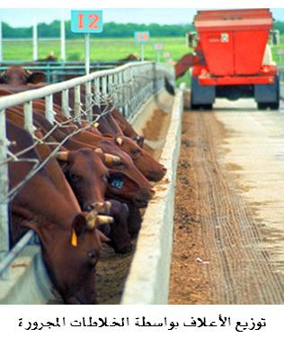يعتمد هذا النظام على ترك الأبقار لتأكل بحرية من الغذاء دون تقييد للكمية المعطاة، ويكون الغذاء في هذا النظام عبارة عن مخلوط من أعلاف مالئة وأغذية مركزة ممتزجة معا بواسطة خلاطات خاصة كبيرة أو بواسطة خلاطات مجرورة لخلط وتوزيع الغذاء Mixer Wagon مباشرة على الأبقار. ويعيب هذا النظام عدم التحكم في كمية الغذاء المأكول لكل بقرة مما يزيد من فرص التعرض إلى زيادة أو نقص التغذية حيث تلتهم بعض الأبقار الشرهة الغذاء ولا تترك للأبقار الضعيفة أو المريضة أو صغيرة العمر كميات كافية من الغذاء، وبالإضافة إلى هذا العيب يتم بعثرة وفقد كميات كبيرة من الغذاء على الأرض دون الاستفادة منه.

2- نظام التغذية الثابتة Flat-rate Feeding

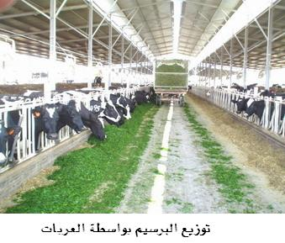وفي هذا النظام توضع أمام جميع الأبقار كميات ثابتة ومحددة مسبقا من الأغذية المركزة بينما الأعلاف المالئة فإنها تترك أمام الأبقار لتأكل منها بحرية ودون تقييد. وبالرغم من أن هذا النظام الغذائي سهل التطبيق وتكلفته منخفضة بالنسبة إلى باقي النظم الغذائية الأخرى إلا أنه يعيبه زيادة مخاطر حدوث الأمراض الغذائية وصعوبة وصول البقرة إلى قمة إنتاجها من الحليب خاصة إذا كانت من النوع عالي الإنتاج.

3- نظام التغذية طبقا لكمية الإنتاج Feeding to Yield

وفى هذا النظام يتم تقسيم موسم إنتاج الحليب إلى مرحلتين، وخلال المرحلة الأولى من الإنتاج وحيث تكون مخاطر ضعف التغذية مرتفعة تعطى الأبقار الكميات القصوى من المركزات وبشرط أن لا تقل نسبة الأعلاف المالئة في الغذاء المأكول عن 40-60%، ويستمر هذا النظام وحتى تصل الأبقار إلى قمة الإنتاج بعد مرور 6-12 أسبوع من الولادة، وهذا الأسلوب المتبع خلال هذه المرحلة يضمن لنا أن تظهر الأبقار كل طاقاتها الكامنة والحقيقية في الإنتاج. وخلال المرحلة الثانية من الإنتاج وبعد وصول الأبقار إلى قمة الإنتاج تبدأ في الانخفاض التدريجي وحتى جفافها، وهنا تظهر مشكلة التغذية الزائدة لو تم الاستمرار على نظام التغذية المتبع في المرحلة الأولى ولذلك يتم توفير كميات حرة من الأعلاف المالئة أمام الأبقار بالإضافة إلى كميات من الأغذية المركزة تتناسب تماما مع كمية الإنتاج الحقيقي لكل بقرة للمحافظة على حالتها الجسمانية بصورة جيدة ودون تسمين. وفي القطعان كبيرة الحجم غالبا ما يتم توزيع الأبقار داخل كل مرحلة من مراحل الإنتاج السابق ذكرها الى مجاميع على أساس الإنتاج الفعلي للبقرة حيث توضع أعلى 10-25% من الأبقار من حيث الإنتاج سويا في مجموعة ثم تليها مجموعة أخرى تضم 10-25% من الأبقار الأقل إنتاجا، وهكذا يتم تقسيم القطيع الرئيسي للأبقار الى عددا من المجاميع والتي يتراوح عددها من 4-10 مجاميع طبقا لدرجة الدقة والحرفية التي ينشدها المربي. ويمتاز هذا النظام إذا تم تطبيقه بصورة سليمة بزيادة إنتاج الحليب وتقليل تكاليف التغذية.

وتنظيم برامج التغذية يحتاج الى وجود سجلات إنتاج دقيقة لكل بقرة توضح كمية الحليب ونسبة الدهن والبروتين في الحليب حيث أن التركيب الكيميائي للحليب يتأثر بكمية طاقة الغذاء وكمية ونوعية البروتين وإضافات الأحماض الأمينية. ومن المعروف أنه خلال الفترة الأولى لموسم الحليب وحيث يتصاعد الإنتاج يكون للأبقار ميزان طاقة بالسالب حيث الطاقة المستنفذة في إنتاج الحليب لا يتم تعويضها بالكامل من خلال الغذاء وذلك يؤدى الى انخفاض حالة الجسم وضعفه، وكنتيجة لذلك فإنه يمكن القول بأن أي عامل يؤدي الى زيادة تناول البقرة للغذاء خلال هذه المرحلة حتما سوف يحدث استجابة سريعة في الإنتاج. والجدول التالي (3) يوضح العلاقة بين كمية الإنتاج اليومي من الحليب (يحتوي على 4% دهن) لبقرة متوسط وزنها 600 كيلوجرام والتركيب الكيميائي للغذاء المناسب.

جدول (3) التركيب الكيميائي لعليقة بقرة حلابة تزن 600 كجم.

|  |  |  |  |
| --- | --- | --- | --- |
| **العنصر الغذائي** | **عالية الإنتاج**  **40-45 كجم/يوم** | **متوسطة الإنتاج**  **30-35 كجم/يوم** | **منخفضة الإنتاج**  **20-25 كجم/يوم** |
| **ميجا سعر طاقة صافية/كجم غذاء** | 1.72 | 1.61 | 1.52 |
| **% البروتين الخام** | 17 | 16 | 15 |
| **% الكالسيوم** | 0.7-1.2 | 0.6-1.2 | 0.53-1.2 |
| **% الفوسفور** | 0.45-0.65 | 0.40-0.60 | 0.35-0.55 |

وتتنوع طرق تقديم وتوزيع الغذاء على الأبقار طبقا لنوع الحظائر المستخدمة ونوعية الأعلاف وأسلوب الإدارة المزرعية، ويمكن إجمالها في ثلاث طرق رئيسية كما يلي:

1- طريقة التغذية اليدوية:

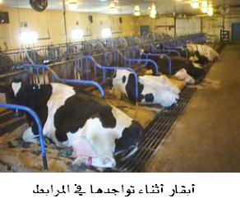تنتشر هذه الطريقة في حالة الأبقار الموجودة بصورة مستمرة في المرابط حيث يقدم لها الغذاء المركز والمالئ بكميات محسوبة ومقدرة مسبقا، وكذلك يمكن تطبيق هذه الطريقة مع الأبقار الموجودة في أحواش جماعية أو في المراعي حيث تغذى على المركزات فقط بطريقة التغذية اليدوية خلال تواجدها في المرابط لإتمام الحلابة. وبصورة عامة فإن أفضل نظم التغذية ملائمة للأبقار الموجودة باستمرار في المرابط الفردية هو نظام التغذية طبقا لكمية الإنتاج، بينما في حالة الأبقار الموجودة في أحواش جماعية أو في المراعي وتغذى بطريقة التغذية اليدوية فقط أثناء تواجدها في مرابط الحلابة فإن نظام التغذية الثابتة هو أكثر النظم ملائمة لها. وتتلخص أهم مشاكل هذه الطريقة في احتياجها لوقت طويل لكي يتم حساب كميات الغذاء اللازمة لكل بقرة وبصورة فردية وكذلك احتياجها لأعداد إضافية من العمالة لتوزيع هذا الغذاء.

2- طريقة التغذية المحوسبة آليا:

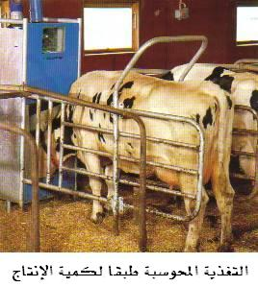وفي هذا النظام يتم التعرف على رقم البقرة آليا أثناء دخولها إلى مرابط الحلابة وذلك من خلال أجهزة ضوئية حساسة أو بإدخال رقمها يدويا إلى الجهاز، ومن ثم يتم حساب كمية الغذاء المركز اللازم لها آليا بالحاسوب والذي يسمح بنزول هذه الكمية أمام البقرة لتتناولها أثناء الحلابة. وهذه الطريقة تستخدم أساسا في نظم التغذية طبقا لكمية الإنتاج وهي تقلل الاعتماد على العمالة وتسهل من عملية حساب كمية الغذاء في كل مرة ولكل بقرة بطريقة سريعة وشديدة الدقة.

3- طريقة التغذية على العليقة المتكاملة:

وفى هذه الطريقة يتم تقديم عليقة متكاملة مكونة من مواد مركزة ومواد مالئة بنسب معينة ومحسوبة ثم تقدم إلى الحيوان ليأكل منها بحرية، ويتم التوزيع إما بواسطة خلاطات مسحوبة بعربات أو يدويا أو بواسطة سيور توزيع، وطريقة توزيع العلائق المتكاملة هي أكثر ما تستخدم في أحواش الحظائر المفتوحة. ونسبة خلط المواد المركزة والمواد المالئة تتوقف على إنتاجية البقرة حيث تزداد المركزات كلما زاد الإنتاج. وفي اغلب الأحوال يتم تصميم عدة علائق متكاملة لتتناسب مع جميع الظروف الإنتاجية في القطيع. ومن أكثر المشاكل التي تعيب نظام التغذية الجماعية هو عدم التمكن من معرفة الكميات المأكولة بدقة لكل بقرة في المجموعة، وفي حالات كثيرة يتم خلط الأعلاف المالئة مع قليل من المواد المركزة وبصورة تكفي احتياجات أقل الأبقار إنتاجا في المجموعة وبعد ذلك يتم أعطاء الأبقار عالية الإنتاج كميات إضافية من المركزات لاستكمال احتياجاتها الغذائية أثناء حلابتها بطريقة يدوية أو بطريقة محوسبة آليا.

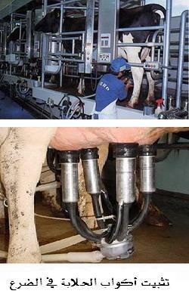**الحلابة Milking**

يزداد إنتاج البقرة من الحليب تدريجيا خلال الشهور الأولى بعد الولادة ثم يتبع ذلك انخفاض مستمر في الإنتاج اليومي للحليب ولفترة طويلة وحتى تجف، ويمكن وصف هذا الإنتاج بمنحنى بياني يمثل العلاقة بين الوقت وبين كمية الإنتاج اليومي من الحليب، وشكل هذا المنحنى يختلف من بقرة إلى أخرى ومن سلالة إلى سلالة أخرى بالإضافة إلى دور التغذية ونوع الإدارة المزرعية. ويبلغ طول موسم الحلابة القياسي 305 يوم، وهو في الواقع العملي قد يطول أو يقصر عن تلك المدة، ويلي موسم الحلابة فترة التجفيف من الحلابة والتي تبلغ بحدود 60 يوما قبل أن تلد البقرة مرة أخرى، وفيما يلي بعض المعايير الهامة التي يجب تدارسها:

***قمة الإنتاج Peak Yield***

وتعرف قمة الإنتاج للبقرة على أنها الوقت الذي يصل فيه إنتاج الحليب إلى أعلى كمية منتجة في اليوم خلال موسم الحلابة Lactation Season ، وغالبا ما تؤثر التغذية الجيدة على ارتفاع قيمة قمة الإنتاج. وتصل البقرة إلى قمة إنتاجها بعد مرور من 6-12 أسبوع من الولادة، ويتأثر الوقت اللازم للوصول إلى قمة الإنتاج بعدة عوامل مثل السلالة، والتغذية وعلى مقدرة البقرة في الإنتاج فالأبقار عالية الإنتاج تميل إلى أن تصل إلى قمة الإنتاج متأخرة في الوقت عن الأبقار الأقل إنتاجا. وقد دلت الدراسات أن زيادة قيمة قمة الإنتاج بمقدار 1 كجم يعني أن الإنتاج الكلي للبقرة قد يزيد في المتوسط بحوالي 100-200 كجم خلال الموسم الفعلي للإنتاج. وعمر البقرة أيضا مهم وله دور حيوي في تحديد قيمة قمة الإنتاج حيث وجد أن العجلات والتي تلد لأول مرة تكون قمة إنتاجها حوالي 70-75% من قيمة قمة الإنتاج للبقرة ناضجة العمر، بينما البقرة التي تلد لثاني مرة في حياتها تكون قيمة قمة إنتاجها حوالي 90% من إنتاج البقرة الناضجة.

***المثابرة******Persistency***

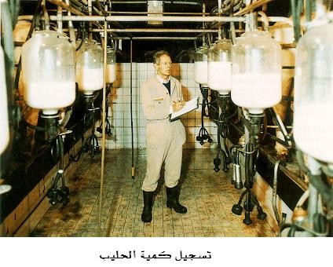 بعد وصول البقرة إلى قمة الإنتاج يبدأ إنتاجها من الحليب في الانخفاض التدريجي بمعدل 7-10% شهريا وحتى الجفاف، ومعدل الانخفاض يعرف على انه المثابرة، فالبقرة التي ينخفض معدل إنتاجها الشهري بحوالي 7% تعرف على إنها أكثر مثابرة في الإنتاج عن البقرة التي ينخفض معدل إنتاجها 10% شهريا، وكقاعدة عامة فإن البقرة التي لها قمة إنتاج عالية يكون لها معدل مثابرة منخفض. ومن المعروف أن البقرة خلال موسم حلابتها الأول تكون أكثر مثابرة عن الأبقار في موسم حلابتها الثاني أو الثالث.

***محصول الحليب Milk Yield***

يختلف إنتاج الحليب من يوم إلى آخر لنفس البقرة وقد يصل مقدار التباين اليومي للاختلاف إلى حوالي 6-8% وهو شيء طبيعي حيث أنها كائن حي يتأثر بالعوامل البيئية المحيطة به، وكلما زادت عدد مرات الحلابة اليومية للبقرة كلما زاد إنتاجها اليومي من الحليب وانخفض معدل التباين في إنتاجها عن تلك الأبقار التي يتم حلابتها مرتان في اليوم الواحد. ويعتبر المربي أن حسابه لكمية الحليب المنتجة من الدلائل القوية اللازمة لحساب مبيعات ومن ثم أرباح المزرعة، ويتم قياس كمية الحليب بعدة طرق كما يلي:

1. 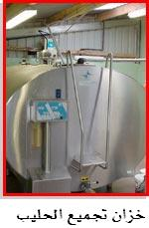قياس الإنتاج الكلي

وفيه يتم قياس كمية الحليب الإجمالية المتجمعة يوميا في خزانات الحليب Bulk Tank المجمعة، وهذه الطريقة لا تعطي أية فكرة عن إنتاجية كل بقرة بالقطيع ولكنها تفيد فقط في معرفة كفاءة العمليات الفنية والإدارية بالمزرعة.

1. القياس الشهري للبقرة

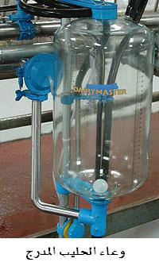وفيه يتم تحديد يوم محدد من الشهر يتم فيه قياس كمية الحليب المنتجة خلال هذا اليوم لكل بقرة بالقطيع، وتستخدم البيانات المتجمعة شهريا وحتى نهاية موسم الحليب لرسم منحنى الحليب لكل للبقرة، وهذا يفيد في تحديد قمة الإنتاج والمثابرة وتقدير الإنتاج الكلي. وتستخدم البيانات بعد تحليلها إحصائيا في عمليات الانتخاب والاستبعاد اللازمة للتحسين الوراثي في القطيع.

1. القياس اليومي للبقرة

وفي هذه الطريقة يتم القياس اليومي لكمية الحليب المنتجة من كل بقرة في القطيع وذلك بواسطة:

1. الوعاء المدرج Recorder Jar

وهو وعاء بلاستيكي شفاف ومدرج من الخارج يتم فيه وصول الحليب المنتج من كل بقرة أثناء حلابتها وتجميعه قبل إرساله إلى خزانات الحليب المجمعة، وفي هذا النظام يتم تدوين الكمية وتسجيلها يدويا لكل بقرة.

1. 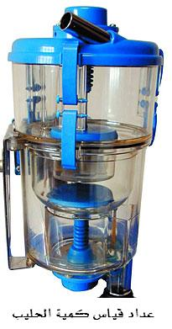عداد قياس الحليب Milk Meter

وهو عداد قياس يركب على أنابيب تجميع الحليب من كل بقرة أثناء حلابتها وقبل وصوله إلى خزانات الحليب المجمعة، وفي هذا النظام يتم تدوين وتسجيل كمية الحليب لكل بقرة بطريقة آلية وإرسالها إلى الحاسوب. والتسجيل اليومي للحليب مهم جدا في حساب الاحتياجات الغذائية الملائمة لكل بقرة طبقا لإنتاجها الفعلي وكذلك في متابعة الحالة الصحية للبقرة حيث أن انخفاض الإنتاج فجائيا يدل على وجود مشكلة مرضية تمر بها البقرة. ويفيد التسجيل اليومي أيضا في تجميع الأبقار متقاربة الإنتاج معا في مجموعة واحدة لتسهيل عمليات الإدارة الفنية. ويمكن حصر العوامل التي تساعد في نجاح إنتاج الحليب في عاملين أساسيين:

1. تكاليف إنتاج الحليب.

ويتحكم في هذا العامل الكفاءة الإنتاجية للقطيع وقدرة المربي على زيادتها باستخدام أفضل الطرق العلمية، فمن المسلم به أن كفاءة الإنتاج تتناسب طرديا مع تطبيق التقنيات الحديثة الملائمة لظروف المزرعة. ولعل أهم عاملين يؤثران في كفاءة القطيع الإنتاجية هي العمل على خفض مصاريف العمالة وتنظيمها الى أعلى قدر ممكن وأن يكون مستوى إنتاج الحليب من الأبقار عاليا باستمرار.

1. سعر بيع الحليب.

ويمكن القول بأن جودة الحليب ومطابقته لشروط الجودة والسلامة الصحية هي أساس تحديد سعر البيع من المزرعة.

ويجب الإشارة الى أن الإدارة الفنية بالمزرعة يجب أن تكون على وعي كامل بأسس تربية ووراثة الحيوان وتغذيته وتناسله والمحافظة على سلامة صحة القطيع ورعايته طبقا لأحدث التوجهات العلمية، كما أنه يجب الإشارة أيضا الى نوع العمال المستخدمين في تلك المزارع من حيث الخبرة بأصول رعاية الحيوان والصدق في تنفيذ التعليمات وسرعة الاستجابة ونقل الملاحظات الى الإدارة الفنية. وهذه النقطة لها أهمية خاصة في مزارع الإنتاج الحيواني إذ أن ثقافة العامل ومدى إدراكه للمسئولية الواقعة على عاتقه تنعكس مباشرة على نجاح المزرعة.

ويتكون الحليب من مكونات عضوية متعددة، وتوجد اختلافات واسعة بين هذه المكونات في سلالات الأبقار المختلفة وهذا فضلا عن الاختلافات بين الأفراد وبعضها داخل السلالة الواحدة، وهذه الاختلافات يمكن توريثها والانتخاب لها. وتعتبر مكونات الدم في البقرة هي مصدر مكونات الحليب فبعضها ينتقل من الدم إلى الحليب مباشرة دون أدنى تعديل أو تغيير في تركيبه مثل الماء، بروتين الألبيومين، بروتين الأميون جلوبيولين والذي يمثل أهمية خاصة إذ أنه يحمل الأجسام المناعية اللازمة لحماية العجول حديثة الميلاد من الأمراض ويتوفر فقط في حليب السرسوب، المعادن، الفيتامينات الذائبة في الماء وفيتامين أ، والبعض الأخر من مكونات الحليب تحدث له تغيرات داخل أنسجة الغدة اللبنية (الضرع) بواسطة العمليات التمثيلية وينتج عنها مكونات خاصة بالحليب مثل بروتين الكازين، وبروتينات اللاكتوجلوبيولين واللاكتوالبيومين، الدهون وسكر اللاكتوز. ويعتبر فيتامين أ من أحد الفيتامينات الهامة لتغذية الإنسان ويعد وجوده في الحليب من العوامل التي تجعل الحليب غذاء ذا قيمة غذائية عالية. ويتناسب تركيز فيتامين أ في الحليب طرديا مع تركيزه في جسم البقرة وبالتالي مع تركيزه في غذائها، ويوجد هذا الفيتامين في الغذاء بصورة كاروتين Carotene والذي يعزى إليه لون الحليب المصفر في الأبقار، وتختلف سلالات الأبقار في قدرتها على تحويل صبغات الكاروتين الصفراء والموجودة بوفرة في الأعلاف الخضراء إلى فيتامين أ عديم اللون ولذلك يختلف لون دهن الحليب للسلالات المختلفة تبعا لقدرتها على التحويل فبعضها له كفاءة عالية على تحويل الكاروتين إلى فيتامين أ مثل أبقار الهولستين فرزيان والبعض الآخر له كفاءة أقل مثل أبقار الجرسي والجرنسي. وعلى أية حال فإن القيمة الغذائية لكل من الكاروتين وفيتامين أ للإنسان واحدة عند توافر أي منهما في الغذاء.

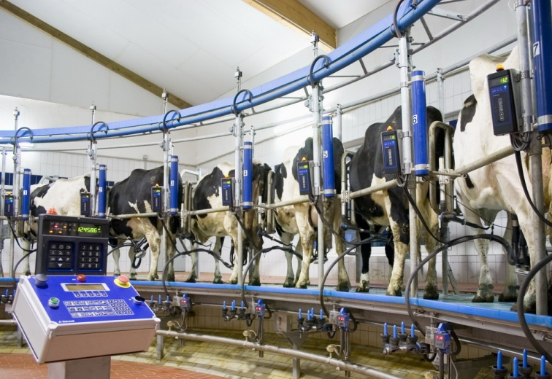

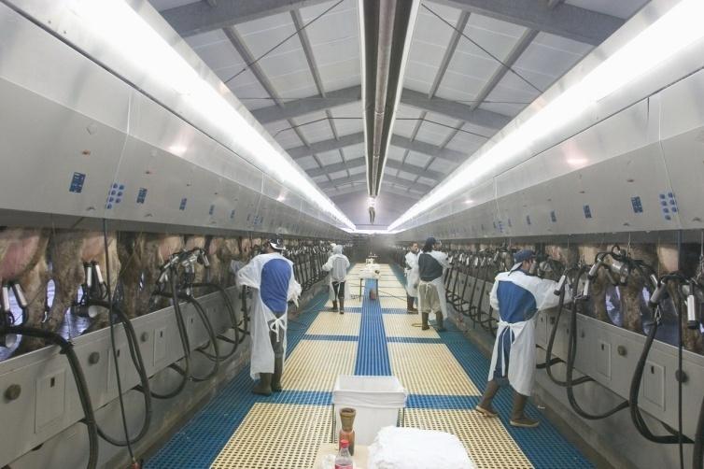

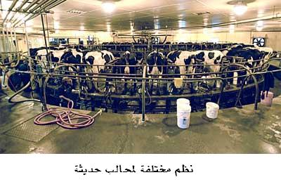

**عملية إفراز وإنزال الحليب من الضرع**

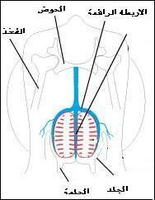 الغدة اللبنية عبارة عن نمو وتطور من نسيج الجلد يوجد خارج جدار الجسم ويربطه بالجسم أنسجة ضامة وأحزمة رافعة مغطاة بالجلد وتصلها الأوعية الدموية والأعصاب تحت الجلد ومن خلال فتحة القناة الأربية Inguinal Canal ، ويتكون الضرع في الأبقار من أربع غدد إفرازية منفصلة انفصالا تاما عن بعضها وتسمى بالأرباع، وهذه الغدد تتلاصق مع بعضها البعض بواسطة أنسجة ضامة ولا تتصل سوى عن طريق الدم والجهاز العصبي المركزي. وتحتوي كل غدة إفرازية على نسيج مفرز للحليب مكون من العديد من الحويصلات اللبنية Alveoli المبطنة بطبقة رقيقة من الخلايا الإفرازية، ويخرج من الحويصلة اللبنية قنية دقيقة تتجمع مع القنيات الأخرى مكونة قنوات أكبر . وتتجمع الحويصلات اللبنية في صورة تجمعات تشابه العناقيد وتصب قنواتها في تجويف الغدة اللبنية بواسطة 10-12 قناة في كل ربع من أرباع الضرع ثم يمر الحليب المتجمع من تجويف الغدة اللبنية الى تجويف الحلمة. ويحيط بالسطح الخارجي للخلايا الإفرازية شعيرات دموية وبعض الألياف العضلية التي تعمل على إخراج الحليب من الحويصلة اللبنية عند انقباضها، وتعد كل خلية إفرازية بمثابة وحدة إنتاج للحليب وخلالها يتم إفراز جميع مكونات الحليب من الدم المار حولها الى الحليب.

تنبيه نهايات أعصاب الجهاز العصبي المركزي له علاقة مباشرة بعملية إنزال الحليب من الضرع، ومن اللازم لبدء عملية الإنزال تنبيه نهايات الأعصاب المنتشرة في جلد منطقة الحلمات من خلال التدليك والضغط والتدفئة، ولعل رضاعة العجل لأمه تعتبر أفضل طريقة لعمل هذا التنبيه إلا أن ذلك لا ينصح به لعوامل اقتصادية وإدارية ويكتفي بتدليك الضرع باليد وغسيله بالماء الدافئ. تحمل التنبيهات من النهايات العصبية في الحلمات الى المخ الذي ينبه بدوره الغدة النخامية الموجودة بأسفله لتقوم بإفراز هرمون الأكسيتوسين Oxytocin من فصها الخلفي والذي يحمله الدم الى الضرع لينشط الألياف العضلية المحيطة بالحويصلات اللبنية لتنقبض وتطرد الحليب 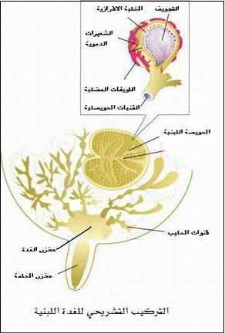الى تجويف الغدة، وتتوقف سرعة خروج الحليب المفرز الى تجويف الحويصلة على سرعة عملية الحلابة وأيضا على تركيز هرمون الأكسيتوسين. ويكفي الضرع لكي ينبه ويبدأ في إنزال الحليب حوالي 30-45 ثانية، والفترة التي يكون فيها تركيز هذا الهرمون نشطا وفعالا تعتبر محدودة ولا تتجاوز الـ 8 دقائق ولذلك فإنه ينصح بأن تتم عملية الحلابة وينتهى منها تماما خلال 5-8 دقائق إذا رغبنا في الحصول على أعلى كمية ممكنة من الحليب. ويمكن زيادة كفاءة عملية إنزال الحليب بإحداث بعض الأصوات التي ألفها الحيوان أو تعود على سماعها وتكون مرتبطة بعملة الحلابة أو بالقيام ببعض الأعمال الأخرى مثل التغذية أو تدليك الضرع. عند انزعاج الحيوان أثناء الحلابة فأنه يقوم بإفراز هرمون الأدرينالين الذي يتضاد مع تأثير هرمون الأكسيتوسين ويتسبب في توقف نزول الحليب كليا أو جزئيا من الضرع.

وتعد عملية إفراز الحليب من العمليات المستمرة داخل الغدة اللبنية إلا أنها تنشط بعد نزول الحليب مباشرة، فإذا زاد الضغط داخل الضرع نتيجة لوجود الحليب فإن سرعة الإفراز تنخفض وإذا ما تعادل الضغط داخل وخارج الحويصلات اللبنية توقفت عن إفراز الحليب، وهذا يعلل زيادة كمية الحليب المنتجة من الأبقار عالية الإنتاج إذا تم حلابتها ثلاث أو أربع مرات في اليوم الواحد بالمقارنة بم تنتجه إذا حلبت مرتين فقط. ويؤدي عدم إنزال الحليب من الضرع باستمرار أو عدم إتمام عملية الحلابة الى إحداث ضغط شديد داخل الحويصلات اللبنية يؤدي الى أتلافها وتنخفض كمية الحليب ثم تتوقف ويجف الحيوان. ونسبة الدهن في الحليب في نهاية الحلابة (التقطير Stripping) تكون في العادة أعلى في نسبتها عن أول فترة الحلابة ويعتقد أن ذلك يرجع إلى انخفاض الضغط داخل قنوات الضرع وبالتالي زيادة كمية حبيبات الدهن المنتجة من الخلايا، وكذلك نجد أن نسبة الدهن في الحليب تزداد في حالة انخفاض كمية الحليب المنتجة من البقرة الحلابة.

**إدارة العمليات التناسلية**

تفهم العمليات التناسلية من الأشياء الضرورية في مزارع إنتاج الحليب حيث أن الأبقار لا تنتج الحليب إلا بعد الولادة، وكذلك فإن إنتاج العجول والعجلات شيء ضروري للتوسع في المزرعة ولإحلال الأبقار كبيرة العمر بعجلات صغيرة. وفي الوقت الحالي فإن أغلبية المزارع تعتمد على أسلوب التلقيح الصناعي بدلا من استخدام الثيران في التلقيح الطبيعي حيث أن التلقيح الصناعي يضمن استخدام السائل المنوي لثيران ممتازة وهي عملية أساسية في التحسين الوراثي للقطيع وزيادة إنتاجيته من الحليب، بالإضافة الى أن التلقيح الصناعي يمكن المربي من استيراد السائل المنوي لثيران فائقة الجودة من دول أخرى وبسهولة. وهناك وسيلة أخرى بدأت في الانتشار وهي طريقة نقل الأجنة، وهذه الطريقة تمكن المربي من إنتاج العديد من البويضات المخصبة من أبقار فائقة الامتياز ويتم نقلها وزرعها في رحم أبقار عادية الإنتاج لتنتج عجولا وعجلات ممتازة.

***أفضل عمر لبدأ التناسل***

يؤثر مستوى تغذية الحيوان على عمر البلوغ الجنسي حيث يبدأ في إنتاج البويضات لأول مرة في حياته، ولذلك فإن وزن العجلة يجب أن يكون العامل المحدد لميعاد التلقيح الأول وليس عمر الحيوان فقط، ولهذا فإن الحيوان الغير معتنى بتغذيته يتأخر في ميعاد تلقيحه عن العجلات المهتم بتغذيتها ويترتب عن التلقيح المبكر إطالة العمر الإنتاجي وبالتالي زيادة العائد منها. ويوضح (جدول 4) أعمار البلوغ والعمر عند أول تلقيح والوزن الذي ينصح به لتلقيح عجلات من سلالات مختلفة. وبصورة عامة فإن عجلات السلالات ثقيلة الوزن مثل الهولستين فريزيان والبرون سويس والايرشير تظهر أول تبويض وشياع عند متوسط وزن 250-270 كيلوجرام بينما

جدول (4). عمر البلوغ وعمر التلقيح الأول لعدد من سلالات الحليب المتخصصة.

|  |  |  |  |
| --- | --- | --- | --- |
| السلالة | عمر البلوغ (شهر) | عمر أول تلقيح (شهر) | الوزن عند أول تلقيح (كجم) |
| الهولستين فريزيان | 13 | 15 | 340 |
| البرون سويس | 13 | 15 | 340 |
| الايرشير | 11 | 13 | 295 |
| الجرنسي | 11 | 13 | 250 |
| الجرسي | 9 | 12 | 230 |

عجلات السلالات الأخف وزنا مثل الجرنسي والجرسي يظهر عليها أول شياع عند أوزان أقل، وغالبا ما يتم التلقيح بعد مرور 2-3 أشهر من عمر البلوغ حتى نترك فرصة للعجلة بأن تنمو وتستكمل بناء جسدها لكي يتحمل مشاق الحمل. ويجب الإشارة الى أن رفع مستوى التغذية ليس بتسمين العجلات بل هو دفع نموها الطبيعي لأقصى حالاته لأن التسمين الشديد غالبا ما يؤدي الى صعوبة التلقيح وزيادة حدوث مشاكل أثناء الولادة.

***الشياع والتلقيح***

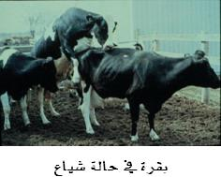 ويعرف الشياع Estrus على أنه هياج البقرة ورغبتها في التلقيح وقبول الثور، ويظهر الشياع على الأبقار في دورات متتالية بعد البلوغ الجنسي ويبلغ طول دورة الشياع 21 يوما في المتوسط، ولكنها قد تقصر في الطول عن ذلك في حالة العجلات صغيرة العمر. وتبدأ كل فترة شياع بمرحلة تحضيرية حيث يزداد توارد الدم للأنسجة المبطنة للرحم وتقترب البويضة من النضج، ويبلغ طول هذه المرحلة التحضيرية حوالي 8 ساعات وتكون الحالة الظاهرية للبقرة كالتالي:

1-تقف بجوار الأبقار الأخرى وتنحر وتشمها كما تحاول الوثوب فوق ظهورها.

2- لا تسمح نهائيا لأي ذكر أو بقرة أخرى بمحاولة الوثوب فوق ظهرها أو محاولة تلقيحها.

3- فتحة الحيا منتفخة ومبتلة ومتوردة اللون وقد يخرج منها سوائل رائقة اللون.

ويلي المرحلة التحضيرية فترة الشبق والتي يبلغ طولها 12-18 ساعة في المتوسط وخلالها تبحث البقرة عن الثيران وتقف وتسمح لها بتلقيحها، وتكون حالة البقرة الظاهرية خلال هذه المرحلة ما يلي:

1- تقبل البقرة وثب الأبقار الأخرى عليها.

2- تنحر البقرة باستمرار.

3- تكون البقرة عصبية وتثور بسهولة.

4- زيادة الحركة والنشاط، وتقوم بالنفخ بصورة مستمرة وتلحس وتشم فتحة الحيا للأبقار الأخرى.

5- انخفاض إنتاج الحليب في حلبة الصباح.

6- انخفاض في شهية البقرة لتناول الغذاء.

وبعد مرور مرحلة الشبق تدخل البقرة في مرحلة أخرى وهي المرحلة الانتهائية حيث لا تقبل البقرة اقتراب الثور منها أو الوثوب فوق ظهرها بل تحاول هي أن تثب فوق ظهور الأبقار الأخرى وتشمها وقد يخرج منها سوائل مخاطية رائقة. وبعد انتهاء الشياع بحوالي 12-30 ساعة تفرز البويضة من المبيض، ونظرا لان الحيوان المنوي فترة حياته محدودة داخل الرحم بعد التلقيح (24 ساعة في المتوسط) وكذلك البويضة عمرها محدود (4 ساعات في المتوسط) فإن التلقيح يجب أن يتم في نهاية مرحلة الشياع ويفضل تكراره، وهناك قاعدة تطبق في عمليات التلقيح لضمان نسبة عالية من الإخصاب وهي أن الأبقار التي يتم اكتشاف شياعها في فترة الصباح يتم تلقيحها خلال فترة ما بعد الظهيرة وكذلك الأبقار التي يكتشف شياعها في فترة ما بعد الظهيرة يتم تلقيحها في صباح اليوم التالي.

بعد انتهاء مراحل الشياع السابق التطرق إليها بيومين يخرج منها سوائل مخاطية مدممة نتيجة لانفجار بعض الشعيرات الدموية المبطنة لأنسجة الرحم. وبعد التبويض يتم تكوين الجسم الأصفر على المبيض والذي يفرز هرمون البروجستيرون الذي يعمل على توقف دورات الشياع والمحافظة على سلامة الحمل إذا تم إخصاب البويضة بنجاح، أما إذا لم تخصب البويضة فإن الجسم الأصفر يضمحل ويتلاشى معطيا فرصة جديدة لبويضات أخرى لكي تنمو وتظهر علامات الشياع على البقرة بعد مرور21 يوم تقريبا من الشياع السابق.

وتحتاج عملية اكتشاف الأبقار التي في حالة شياع دقة في ملاحظة الأبقار وشيء من الخبرة كما يجب الاحتفاظ بسجلات تبين مواعيد الشياع حتى يمكن متابعة تلك الأبقار وكذلك التعرف على الأبقار صامتة الشياع. ويساعد في التعرف على الشياع استخدام الثيران الكشافة. ويفضل جس الأبقار التي لم يعاودها الشياع ثانيا بعد مرور 40-60 يوم من موعد تلقيحها للتأكد من حملها، أما الأبقار التي تلد فيجب معاودة تلقيحها عند أول شياع يأتيها بعد مرور 60 يوم الولادة حتى نضمن عودة الرحم إلى حالته الطبيعية وخلوه من الالتهابات والاحتقانات. وتختلف طرق اكتشاف الشياع في الأبقار ولكن أهم هذه الطرق والتي تستخدم بكثرة في المزارع الحديثة ما يلي:

1- الطريقة التقليدية:

وتعتمد هذه الطريقة أساسا على ملاحظة الأبقار الموجودة في الأحواش الجماعية من 2-3 مرات يوميا بواسطة عمالة مدربة وقادرة عل اكتشاف الأبقار وتمييز علامات الحركة الطبيعية عن علامات الشياع، ويتم تسجيل أرقام الأبقار التي تظهر علامات الشياع ومن ثم ترسل إلى التلقيح.

2- الطريقة الآلية:

وفي هذه الطريقة يتم تركيب أجهزة حساسة لقياس النشاط الحركي تثبت في رقبة أو أرجل البقرة، وهذه الأجهزة تميز الأبقار التي في حالة شياع من خلال قياس المعدل الحركي لها والذي يصل إلى 8 أضعاف المعدل الحركي المعتاد للأبقار الغير شائعة. ويتم مضاهاة المعدل الحركي للبقرة في حالة شياع مع معدلها عندما كانت خارج الشياع ومع معدل إنتاجها للحليب و معدل تناولها للغذاء والذي يتناقص أثناء الشياع لكي يتم التأكد من شياع الحيوان، وترسل هذه المعلومات مباشرة إلى الحاسوب والذي يقوم بتحليل البيانات والإشارة إلى وضع البقرة من حيث الشياع من عدمه.

**الرعاية الصحية للقطيع Managing Herd Health**

المشاكل الصحية من الأمور الطبيعية الشائع حدوثها بالقطيع، ويتركز دور المربي في توفير الظروف البيئية والغذائية الجيدة والتي تقلل من حدوث الأمراض والمشاكل الصحية والتي تؤدي حتما إلى زيادة إنتاج الحليب. ويعتمد المربي على بعض المعايير ليحكم على مدى صحة أفراد القطيع الحلاب مثل تتبع التغير في وزن الجسم وتقدير حالة الجسم والظروف البيئية العامة السائدة داخل الأحواش أو الحظائر وكذلك على كفاءة عملية الحلابة. وتستخدم طريقة تقدير حالة جسم البقرة Body condition scoring كوسيلة لاستكشاف الحالة الصحية لأبقار القطيع، ويستخدم في وصف حالة جسم البقرة نظام من 5 رتب حيث تعطى الرتبة رقم (1) للبقرة شديدة الضعف والذي لا يحتوي جسدها على أية مخزون من الدهن 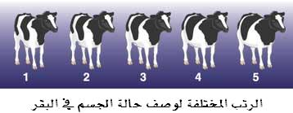

ويمكننا مشاهدة تفصيل عظام الجسم من الخارج، وتعطى الرتبة رقم (5) للبقرة شديدة التدهن، وقد اتفق على أن الحالة الجسمانية المثالية للبقرة يجب أن تكون بحدود رقم الرتبة (3.5). ويستخدم في تقدير حالة الجسم فحص مناطق معينة من جسم البقرة سواء باستخدام التحسس أو بالنظر عن بعد لمنطقة القطن والكفل والخاصرة والعظام الدبوسية ومنطقة قمة الذيل. ويفضل تقدير رتب حالة الجسم خلال الشهرين الأولين من الولادة لأن البقرة تصل الى قمة إنتاجها خلال هذه الفترة، وقد لوحظ أن قمة الإنتاج للبقرة الضعيفة يكون منخفضا لأن مخزون الطاقة والبروتين في جسمها قليل ولا يساعدها في إنتاج كميات عالية من الحليب، بينما الأبقار المسمنة جدا تكون عرضة للإصابة بالعرج واحتجاز المشيمة وعسر الولادة والتهاب الضرع والأمراض الناجمة عن سوء التغذية أكثر من غيرها. وعمليات الرعاية الصحية للقطيع الحلاب تتمحور كلها على فحص الشروط الواجب توفرها في كل من:

**(أ) الحظائر**

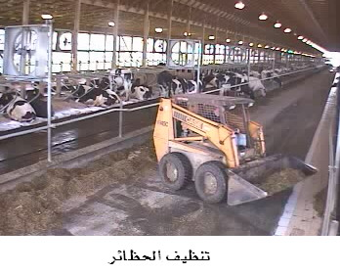 1- الاهتمام بنظافة أرضيات الحظائر وإزالة المخلفات الحيوانية بصورة يومية.

2- التهوية السليمة لأجواء الحظائر وتجنب ارتفاع نسب الرطوبة الجوية بداخلها.

3- وضع فرشات أرضية من القش الجاف وبكميات مناسبة تحت الأبقار.

**(ب) عملية الحلابة**

1- مراعاة نظافة الحلمات قبل الحلابة واستخدام فوط ورقية في ذلك، ويتم التخلص منها بعد الاستخدام.

2- مراعاة تجفيف الحلمات.

3- سحب أول كمية من الحليب وفحصها لملاحظة التغيرات في اللون والتخثر.

4- يتم حلب الأبقار السليمة أولا وقبل حلابة الأبقار المشكوك في مرضها.

**(ج) أدوات الحلابة**

1- يتم فحص وتغيير الأنابيب المبطنة لماكينات الحلابة الآلية بصورة دورية.

2- ضبط ومعايرة قراءات أجهزة النبض والمضخات الخاصة بماكينات الحلابة بصورة دورية للمحافظة على المعدلات السليمة التي ينصح فيها للأبقار.

وتعتبر أجهزة وماكينات الحلابة ومعدات نقل وتخزين الحليب مصدرا أساسيا لتلوث الحليب بالبكتريا إذا لم يحسن نظافتها وتعقيمها، ولذلك فإن آلات الحلابة يجب أن تفكك جميع أجزائها وتغسل جيدا بعد عملية الحلابة مباشرة وقبل جفاف الحليب على أكواب الحلمات ويستعمل في ذلك الماء البارد أولا ثم الماء الدافئ أخيرا. وتستخدم فرشاة للغسيل كلما أمكن ذلك خاصة لأكواب الحلمات والأجزاء التي يمكن الوصول لها. وعملية إنتاج حليب خالي تماما من البكتريا تعد عملية مستحيلة وان البكتريا سوف تصل إلي الحليب عن طريق أو آخر ولذلك فإنه ينصح بتبريد الحليب مباشرة بعد الحلابة لوقف نمو البكتريا ويحفظ الحليب تحت درجات حرارة لا تزيد عن 10درجات. والحليب يعتبر من المواد سريعة اكتساب الروائح، واكتساب الحليب للروائح عملية غير مقبولة وتقلل من درجة جودته ومن قيمته التجارية. والروائح في الأغلب عبارة عن أحماض دهنية تدخل إلى دماء الأبقار عند تنفسها للهواء المشبع بتلك الروائح ثم تفرز مع الحليب، ولذلك فإن خروج الأبقار للمراعي أو إبعادها عن مصادر الروائح خلال الأربع ساعات السابقة للحلابة يجنبها اكتساب هذه الروائح وخاصة رائحة الحظائر الغير معتنى بنظافتها. كما يجب أيضا اختيار المبيدات التي يتم رشها في الحظائر لمقاومة الحشرات واختيار مواعيد الرش حرصا على ألا يكتسب الحليب رائحتها أو يتلوث بها.

وهناك إجراء روتيني يتم الأخذ به في جميع قطعان الأبقار وهو الاستبدال والإحلال ويعني ذلك استبعاد ما يعادل 25- 35% من أفراد القطيع الحلاب سنويا إما لأسباب علل صحية أو انخفاض الإنتاجية أو لكبر عمر البقرة وإحلالها بعدد مماثل من الأبقار المفترض فيها أن تكون صغيرة العمر وبحالة صحية جيدة ومن أصل وراثي معروف عنه كفاءة الإنتاج، ولا يفضل تحت أية ظروف أن تزيد نسبة النفوق في القطيع عن 3% من حجم القطيع المنتج. ويعاني قطيع الأبقار الحلابة من مشاكل صحية متعددة، وفيما يلي بعضا من أهم هذه المشاكل التي يتسبب وجودها بالقطيع حدوث خسائر اقتصادية ملموسة:

1. احتجاز المشيمة Retained Placenta

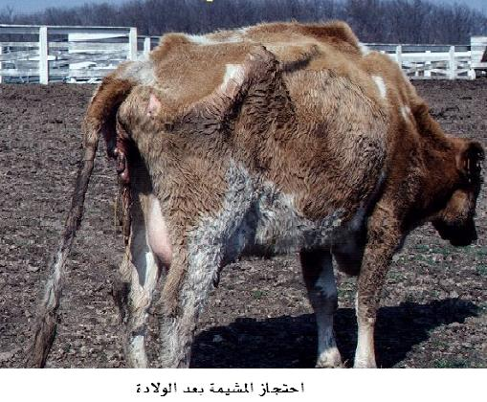وتحدث هذه المشكلة الصحية عندما لا تخرج الأغشية الجنينية من رحم البقرة بعد ولادتها ويتم احتجازها بالداخل وتعرضها لحدوث التهابات رحمية وترتفع درجة حرارة جسمها لدرجة الحمى، وتنتشر هذه الحالة في الأبقار التي عانت من صعوبة الولادة وعدم اتزان العناصر المعدنية في الغذاء مثل عنصري البوتاسيوم والكالسيوم قبل الولادة، وكذلك في حالة الأبقار المسمنة.

1. 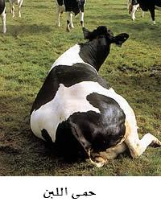حمى اللبن Milk Fever

وتحدث هذه الحالة عند انخفاض تركيز عنصر الكالسيوم في دماء البقرة حديثة الولادة، والبقرة المصابة بحمى اللبن لا تستطيع الوقوف وتظل راقدة دون حراك وتفقد شهيتها لتناول الغذاء وإذا لم يتم علاجها فإنها تصاب بالشلل وتموت خلال ساعتين من الولادة. وعلاج هذه الحالة المرضية يتم بحقن محلول الكالسيوم في الدم والذي غالبا ما يعطي نتيجة ايجابية سريعة.

3- مرض الكيتون Ketosis

ويظهر هذا المرض في بداية موسم الحلابة بعد ولادة البقرة عندما يكون مخزون جسمها به نقص من الطاقة كنتيجة لخطأ في التغذية، وتبدأ البقرة في استهلاك مخزون الجسم من الدهن وبسرعة ويقابله عدم قدرة الكبد في تحويل الدهن إلى طاقة وتتكون أجسام كيتونية تتراكم في الدم وتحدث المرض. ويتركز علاج هذا المرض في أعطاء البقرة المريضة لكميات من السكريات سهلة الهضم مثل الجلوكوز أو المولاس.

4- الحماض Acidosis

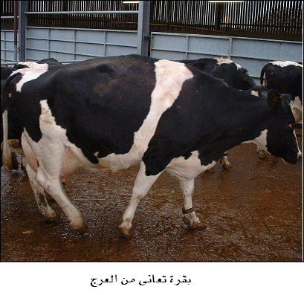عندما تتناول البقرة لكميات كبيرة من الأغذية المركزة وكميات قليلة جدا من الأعلاف المالئة يحدث انخفاض في تركيز أيون الهيدروجين (pH ) ببيئة الكرش لتصبح قيمته 6 ويصبح حمضيا، وإذا استمر هذا الوضع لفترة طويلة يرتفع تركيز حمض اللاكتيك في الدم ويعرض حياة البقرة للموت، وقد تظهر تقرحات على الأظلاف تؤدي إلى عرج البقرة.

-5 العرج Lameness

ويعتبر هذا المرض الثالث في الترتيب بعد الأمراض التناسلية والتهاب الضرع والمسببة لاستبعاد الأبقار من القطيع المنتج للحليب، وقد لوحظ أن مشي الأبقار على أرضيات صلبه وزلقة بالإضافة إلى قلة التريض والأمراض الغذائية وخاصة الحماض لها كلها دور في حدوث مشاكل الأظلاف وعرج الحيوان. وقد أوضحت الدراسات أن إصابة البقر بمرض العرج قد يؤدي إلى انخفاض إنتاج الحليب بحوالي 20% في قطعان الأبقار المنتجة للحليب.

6- التهاب الضرع Mastitis

وهو من أشهر أمراض الأبقار الحلابة ويعتبر ثاني أهم مسبب لانخفاض إنتاج الحليب في مزارع اللبن، وهذا المرض يحدث كنتيجة لعدوى وإصابة الضرع بالبكتريا المرضية والتي تحدث تغيرا في لون الحليب المفرز من الغدة وقد يصبح متخثرا في المراحل المتأخرة للمرض ويصبح الضرع متصلبا ومحمرا في اللون وقد يتورم، وفي الحالات الشديدة تصاب البقرة بالحمى وتفقد شهيتها لتناول الغذاء. ومن اشهر الطرق لاكتشاف المرض مبكرا وقبل ظهور الأعراض المرضية هو قياس عدد الخلايا الجسمية الموجودة بالحليب، وقد لوحظ أن خفض عدد الخلايا الجسمية Somatic cells في الحليب من 200.000 إلى 100.000 خلية ينعكس ايجابيا على إنتاج الحليب ويزداد معدل إنتاج البقرة في اليوم الواحد بمقدار 0.7 كجم، وفيما يلي جدولا (جدول 5) يوضح العلاقة بين عدد الخلايا الجسمية في الحليب ومقدار النقص في إنتاج الحليب من البقرة يوميا:

جدول (5). تأثير عدد الخلايا الجسمية في الحليب على إنتاج الحليب في البقرة.

|  |  |
| --- | --- |
| **عدد الخلايا الجسمية** | **مقدار النقص في إنتاج الحليب للبقرة/يوميا** |
| 50.000 | -- |
| 100.000 | 0.7 كجم |
| 200.000 | 1.4 كجم |
| 400.000 | 2.0 كجم |
| 800.000 | 2.7 كجم |
| 1.600.000 | 3.4 كجم |

وبالرغم من إتباع الطرق السليمة في الرعاية الصحية يقلل من احتمال ظهور حالات مرضية جديدة إلا أن هناك حالات كثيرة مازالت في احتياج للعلاج والتدخل الطبي، ودور المربي هنا يتركز في الاهتمام بالعلاج الطبي جنبا لجانب مع العمل على منع انتقال المرض من حيوان إلى آخر وتقليل فترة الإصابة بالمرض من خلال:

1. التدخل السريع لعلاج الحالات المرضية، ويفيد في ذلك الاكتشاف المبكر للمرض (فحص الخلايا الجسمية) وقبل ظهور الأعراض المرضية.
2. استبعاد الأبقار التي بها إصابة مزمنة.
3. الفحص الدوري لعدد الخلايا الجسمية في الحليب ولكل بقرة حيث أن زيادة العدد تعني احتمال إصابة البقرة بالمرض.
4. استبعاد البقرة التي تظهر بها الإصابة 3 مرات في احد أرباع الضرع خلال موسم الحلابة أو تلك البقرة التي تظهر بها الإصابة 5 مرات في أرباع مختلفة للضرع خلال موسم الحلابة.

وكما أنه من الواجب توفر الرعاية الصحية الجيدة للبقرة لضمان صحة القطيع وإنتاج عالي من الحليب فإنه أيضا ضروري لضمان إنتاج حليب جيد ونظيف خالي من الشوائب وبقايا المضادات الحيوية والعقاقير العلاجية وذو رائحة ومذاق طبيعي، ولكي يتم تحقيق هذا المتطلب تم وضع شروط للجودة لا يتم استلام الحليب من المزرعة دون الالتزام بها ويتم تغريم المزرعة إذا لم توفي بشروط الصحة وفي المقابل تدفع مكافئات إضافية في حالة الجودة العالية للحليب. وبصورة عامة فإن جودة الحليب ومطابقته للمعايير الصحية والقياسية هي المحدد الأساسي لسعر الحليب الذي تتسلمه شركات التصنيع من المزارع، وفيما يلي أهم الإجراءات المزرعية والتي لها تأثير ايجابي علي جودة الحليب وسعر التسويق:

1- توفير ماء الشرب أمام الأبقار وبكميات مناسبة لحالتها الإنتاجية.

2- توفير الغذاء بكميات ملائمة ومتزنة في عناصرها الغذائية.

3- توفير مستلزمات الصحة العامة الجيدة في المزرعة.

4- التدخل السريع لعلاج الأبقار المريضة.

5- فصل حليب السرسوب عن باقي الحليب المنتج في المزرعة.

6- فصل حليب الأبقار التي بها عدد كبير من الخلايا الجسمية عن باقي إنتاج المزرعة من الحليب.

7- فصل الحليب الذي به بقايا من المضادات الحيوية أو أية عقاقير أخرى عن باقي حليب المزرعة.

8- عدم محاولة غش الحليب وإضافة الماء إليه.

9- مراعاة عدم تلوث الحليب بأية مواد مستعملة في نظافة آلات الحلابة.

10- التهوية الجيدة لأجواء الحظائر لضمان رائحة جيدة للحليب.

11- مراعاة التبريد الفوري للحليب بعد الحلابة وتجنب التجمد.

ويتم تقييم الحليب بعد وصوله للمصنع طبقا لعدد من المعايير والاختبارات التي يختلف شدة تطبيقها والالتزام بها من مصنع الى آخر بناءا على الظروف الصحية والاجتماعية السائدة في المنطقة، وفيما يلي جدولا ( جدول 6) يوضح هذه الاختبارات وأهمية كل اختبار:

جدول (6). الاختبارات التي تتم على الحليب لتقدير معايير الجودة.

|  |  |
| --- | --- |
| **أسم الاختبار** | **هدف الاختبار** |
| *محتوى الحليب من الدهن والبروتين | القيمة الغذائية للحليب |
| * أعداد البكتريا في الحليب | القيمة الصحية للحليب |
| * صفات الرائحة والطعم | تقبل المستهلك للحليب |
| * بقايا المضادات الحيوية والعقاقير في الحليب | القيمة الصحية للحليب – تصنيع الحليب |
| * عدد الخلايا الجسمية في الحليب | القيمة الصحية للحليب |
| * درجة التجمد | غش الحليب بالماء |

**تجهيز سجلات الحليب للمقارنة والانتخاب**

ليس هناك شك في أن الانتخاب للصفات الإنتاجية المرغوبة هي الوسيلة العلمية لأي تحسين وراثي في قطيع أبقار الحليب المتخصص، ومن تلك الصفات كمية الحليب، نسبة الدهن، مقاومة المرض، سهولة الحلابة و شكل الحيوان. ويختلف المربين في مدى أهمية الشكل فالبعض لا يعطيه أي اهتمام ويضع تركيزه بالكامل على الإنتاجية والبعض الآخر يهتم بشكل البقرة وإنتاجيتها معا. وتتوقف كمية الحليب التي تنتجها البقرة على تركيبها الوراثي وعلى الظروف البيئية التي تعرضت لها أثناء الإنتاج، ولذلك فإنه لعمل مقارنة عادلة بين الأبقار يجب توحيد هذه الظروف البيئية حتى تكون الاختلافات راجعة الى التركيب الوراثي، وعلى أية حال يحتاج المربي الى سجل دقيق يدون فيه كل المعلومات الخاصة بالبقرة وأن يكون على دراية بعدد من الطرق الحسابية لأداء هذا التوحيد في الظروف البيئية المختلفة كما يلي:

1***- طول موسم الحلابة***

اتفقت جمعيات السلالات المتخصصة على توحيد طول موسم الحلابة في البقرة ليكون 305 يوم (10 أشهر) لكي تتمكن البقرة من الولادة كل 12-13 شهرا، وقد أوضحت الدراسات أن كل يوم زيادة في طول الفترة بين ولادتين عن هذه المدة تكلف المربي خسائر وقد تم تقديرها في المملكة المتحدة (عام 2003م) بحوالي 1.5-3 جنيهات إسترلينية لكل بقرة عن اليوم الواحد، وتستطيع العمليات الفنية والإدارية بالمزرعة التحكم في طول الفترة بين ولادتين فقط من خلال التحكم في طول الفترة اللازمة للتلقيح وقبل بداية الحمل. ويعتبر فشل التلقيح أو عدم التمكن من اكتشاف الشياع من أهم العوامل المؤثرة على طول الفترة اللازمة للتلقيح. ولتنظيم ولادة البقرة والتحكم في طول موسم حليب قياسي طوله 305 يوم يتم ترتيب نظام العمل كالآتي:

* تجفيف البقرة قبل الولادة بفترة شهرين (60 يوم) لكي نعطي فرصة للجنين للنمو الطبيعي وولادة عجل قوي بالإضافة الى أن إنتاج الحليب خلال هذه الفترة يكون منخفضا.

* يجب العمل على تلقيح البقرة في أول شياع بعد انتهاء شهرين من ولادتها (حوالي 80 يوم) إذ أن التأخير في ذلك يطيل موسم الحلابة.

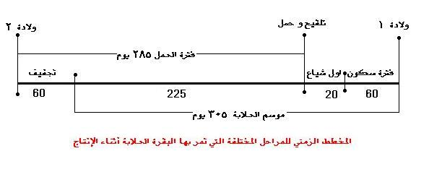

وزيادة طول موسم الحليب عن 305 يوم يؤدي الى ارتفاع تكاليف الإنتاج خلال الشهور الأخيرة نظرا للانخفاض الطبيعي في معدل الإدرار بالإضافة الى تقليل العائد من البقرة طوال حياتها الإنتاجية وخاصة في عدد العجول المولودة. وعلى الرغم من مجهودات المربي في جعل طول موسم الحلابة 10 أشهر إلا أنه توجد حالات تخرج عن إرادته مثل جفاف البقرة قبل 10 أشهر أو تأخر تلقيحها بعد شهرين من الولادة مم يطيل من موسم الحلابة، ولذلك فقد صممت معادلات خاصة لتعديل كمية الإنتاج عند مقارنة الأبقار للتكهن منها بالقدر الذي يمكن إنتاجه في 10 أشهر. وقد يكون استخدام المعادلات للتعديل أحيانا مضلل عن الواقع الطبيعي مثل الحالات التي تحلب فيها البقرة أقل من 10 أشهر حيث أن التعديل هنا قد يعطي صورة مبالغا فيها عن إنتاجيتها الحقيقية خاصة إذا كانت كفاءتها الوراثية منخفضة، ولذلك ينصح في هذه الحالات استخدام قيمة الإنتاج الفعلي في المقارنة.

***2- عمر البقرة***

يعتبر عمر النضج الجسماني في أبقار الحليب بين 6-8 أعوام، وتختلف السلالات فيما بينها اختلافات ضئيلة، وقد لوحظ أن الأبقار في أول موسم حليب لها تكون صغيرة الجسم ولم يكتمل نمو ضرعها وبالتالي يكون إنتاجها من الحليب منخفضا نسبيا وأنها تستمر في النمو حتى عمر 6-8 أعوام حيث تصل الى أقصى إنتاج لها في حياتها الإنتاجية ثم تبدأ في الشيخوخة بعد ذلك ويقل إنتاجها من الحليب نتيجة لإجهاد الضرع ونقص في كفاءتها الغذائية التحويلية، ولذلك تستخدم معادلات خاصة لإجراء تعديل الإنتاج الفعلي عند أي عمر للبقرة وإنتاجها المتوقع عند عمر النضج.

***3- عدد مرات الحلابة في اليوم***

تحلب الأبقار في العادة مرتين يوميا إلا أن بعض الأبقار تحلب 3 مرات يوميا لارتفاع إنتاجها من الحليب، وفسيولوجيا وجد أن زيادة عدد مرات الحلابة إلى 3 مرات يوميا يؤدي الى زيادة كمية الحليب المنتج بمقدار 17-20% عن كميته إذا حلبت مرتين فقط، كما أن حلب البقرة 4 مرات يزيد من كمية الحليب بمقدار 20-26% بالمقارنة مع الحلب مرتين فقط يوميا. ولذلك فإن تعديل كمية الحليب الفعلية الناتجة من 3 أو 4 مرات حلابة في اليوم الى مرتين في اليوم يستخدم فيها معادلات خاصة تبعا لعمرها ولعدد الأيام التي تم حلابتها فيها أكثر من مرتين في اليوم.

***4- نسبة الدهن القياسية***

تختلف السلالات كما تختلف الأفراد داخل السلالة الواحدة في نسبة الدهن باللبن، ولذلك يجب تعديل نسبة الدهن بين الأبقار حسابيا للمقارنة بينها، وقد اختيرت نسبة 4% كرقم تعدل إليه كمية الدهن المنتجة وبالتالي كمية الحليب فيما لو كانت نسبة الدهن في الحليب المنتج فعليا 4% ، وتستخدم لذلك المعادلة التالية:

**كمية الحليب المعدل (كجم) = 0.4(كمية الحليب الفعلي بالكجم) + 15 (كمية الدهن الفعلي بالكجم)**

وباستخدام تلك المعادلة في تحويل الحليب الى 4% حليب معدل نكون قد وحدنا القيمة الفعلية لحليب كل بقرة وتخلصنا من جميع العوامل البيئية المؤثرة على إنتاج الحليب وتكون المقارنة بين الأبقار على أساس الكفاءة الإنتاجية الوراثية.